1-1.jpg(原圖) 1-2.jpg

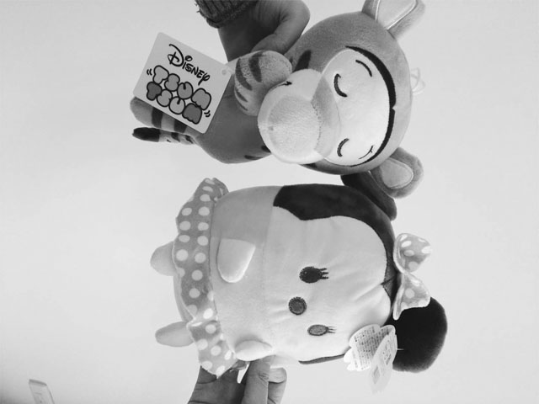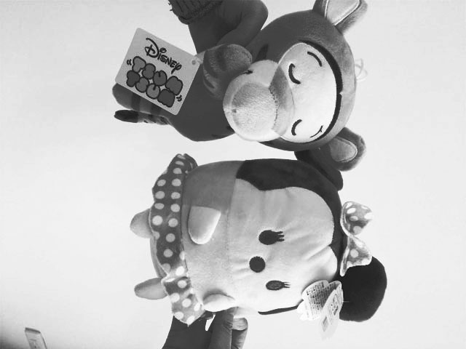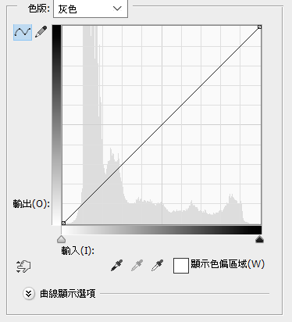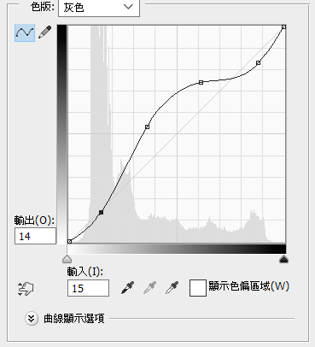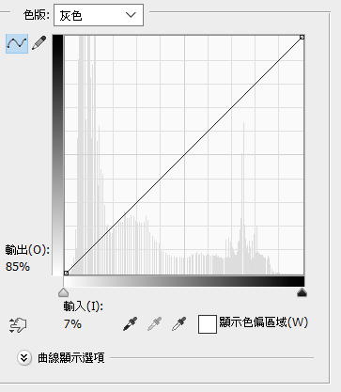

原圖本身色調偏亮，從histogram可以看出左邊白色部分分布較多且較強。

所以在設定曲線的時候，比較偏向上凸曲線，希望讓沒有那麼亮的地方，intensity可以加強。最後histogram呈右邊分布，可看見本來次亮的地方intensity變強。

2-1.jpg(原圖) 2-2.jpg

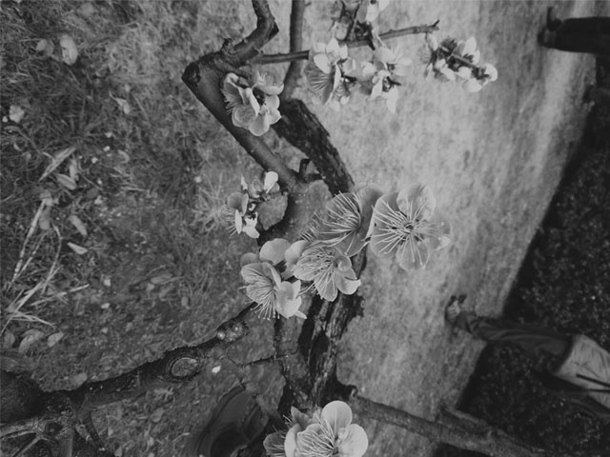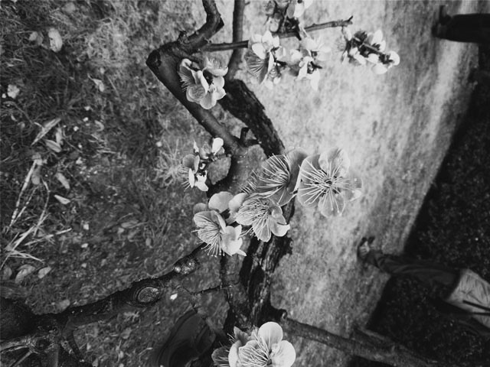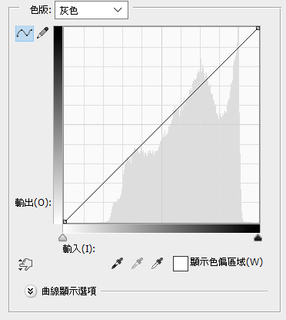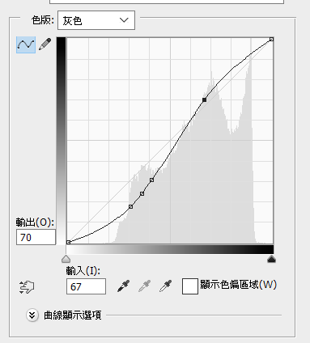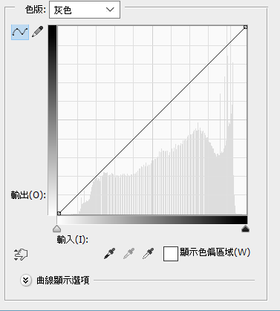

原圖示整體偏暗的圖片，從histogram可以看出右邊較黑的部分intensity較強。

所以曲線讓他上凹，讓本來暗的地方可以亮一點，本來黑的地方稍微黑一點點，希望增強對比，凸顯花的部分。最後histogram呈現最右邊的分布，整體分布較均勻。